上海震旦职业学院模拟卷3
一、填空：（每空1分，共10分）
1、PLC继电器型的输出接口适用于 驱动，晶体管型的输出接口适用于 驱动，可控硅型的输出接口适用于 驱动。
2、PLC的软件包含 、 两大部分。
3、PLC有运行(RUN)和停止(STOP)两种基本工作状态。运行状态是 的状态，停止状态一般用于 。
4、PLC系统以用户程序的完成来说可分为 、 和 三个阶段。
二、选择题(每小题1分,共10分)
1、下列 不属于可编程控制器输出方式。
A、继电器输出 B、晶体管输出 C、普通晶闸管输出 D、双向晶闸管输出
2、FX2系列PLC能够提供100ms时钟脉冲的辅助继电器是 。
A、M8011 B、M8012 C、M8013 D、M8014
3、用户程序通过编程器写入主机的 。
A、系统程序存储器 B、RAM或EPROM C、中央处理单元 D、寄存器
4、 是FX系列基本单元晶体管输出。
A、FX0N-60MR B、FX2-48MT C、FX-16EYT-TB D、FX-48ET
5、PLC的整个工作过程分五个阶段，PLC通电运行时，第四个阶段应为 。
A、与编程器通信 B、执行用户程序 C、读入现场信号 D、自诊断
6、PLC各生产厂家都把 作为第一用户编程语言。
A、指令表 B、梯形图 C、罗辑功能图 D、C语言
7、在梯形图编程中，常闭触点与母线连接指令的助记符应为 。
A、LD B、LDI C、OR D、ORI
8、清零程序是 。
A、RST S20 S30 B、RST T0 T20 C、ZRST S20 S30 D、ZRST X0 X27
9、在梯形图编程中，传送指令MOV的功能是 。
A、源数据内容传送给目标单元，同时将源数据清零
B、源数据内容传送给目标单元，同时源数据不变
C、目标数据内容传送给源单元，同时将目标数据清零
D、目标数据内容传送给源单元，同时目标数据不变
10、CPU是指 。
A、控制器 B、运算器 C、中央处理器 D、存储器
三、判断题（下列判断正确的请打“√”，错误的打“×”。每小题1分，共10分）
1、PLC内部的输出端子和中间继电器各内接一对硬件的动合触点。 （ ）
2、我们常常会看到某台PLC有××个点的I/O数，是指能够输入、输出开关量和模
拟量总的个数，它与继电器触点数相对应。 （ ）
3、PLC的内部继电器线圈不能作输出控制，它们只是一些逻辑控制用的中间存储状
态寄存器。 （ ）
4、定时器工作时，时间设定值不断减1，当现有的时间值变成0000时，产生一个输
出。 （ ）
5、PLC中辅助继电器的常开、常闭触点可以无限制地提供编程使用，但不能直接驱
动外部负载。 （ ）
6、PLC的输入、输出端口都采用光电隔离。 （ ）
7、PLC中的指令MPS或MPP，在编程时可以连续使用无数次。 （ ）
8、在一段不太长的用户程序结束后，写与不写END指令，对于PLC的程序运行来说
其效果是不同的。 （ ）
9、FX2N系列内部辅助继电器组成的移位寄存器，每个寄存器必须使用16个辅助寄
存器。 （ ）
10、梯形图两边的两根竖线就是电源。 （ ）

四、分析下列程序的功能：（每小题5分，共15分）
1、
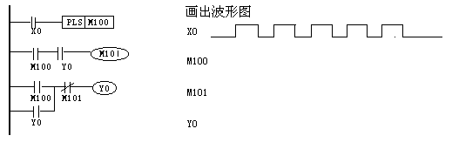
2、
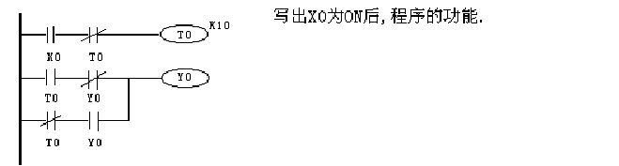
3、
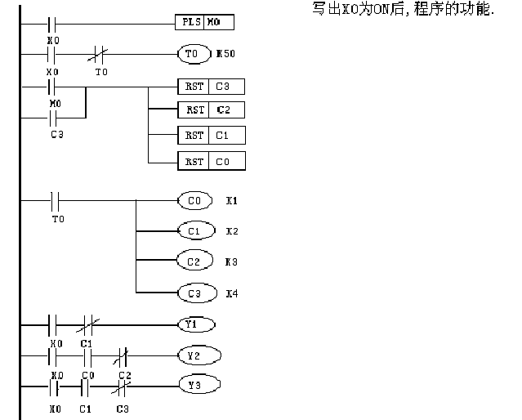

五、设计题：（共55分）
1.用PLC控制智力竞赛抢答装置
1）控制要求 如图所示

主持人

儿童组 中学生组 大人组

用PLC控制智力竞赛抢答装置示意图
主持人一个总停开关S06控制三个抢答桌。
主持人说出题目并按动启动开关S07后，谁先按按钮，谁的桌子上的灯即亮。当主持人按总停开关S06后，灯才灭，否则一直亮着。
三个抢答桌的按钮是这样安排的：一是儿童组，抢答桌上有两只按钮S01 和S02，是并联形式，无论按哪一只，桌上的灯LD1即亮；二是中学生组，抢答桌上只有一只按钮S03，且只有一个人，一按灯LD2即亮；三是大人组，抢答桌上也有两只按钮S04和S05，是串联形式，只有两只按钮都按下，抢答桌上的灯LD3才亮。
当主持人将启动开关S07处于开状态时，10秒之内有人抢答按按钮，电铃DL响。

2）输入输出端口配置：
输入设备 | 输入端口编号
儿童按钮S01 | X00
儿童按钮S02 | X01
中学生按钮S03 | X02
大人按钮S04 | X03
大人按钮S05 | X04
主持人总停开关S06 | X05
主持人启动开关S07 | X06

输出设备 | 输出端口编号
儿童组指示灯LD1 | Y00
中学生组指示灯LD2 | Y01
大人组指示灯LD3 | Y02
电铃DL | Y03

要求(1) 画出I/O接线图（5分）
(2) 用FX2N系列PLC按工艺流程写出梯形图、语句表。（10分）

2、有一小车运行过程如图所示。小车位于原位SQ2处，按下启动按钮SB，小车前进，碰到限位开关SQ1后，小车后退，碰到限位开关SQ2后，小车停止，5s后小车第2次前进，碰到限位开关SQ3后，小车再次后退，再次碰到限位开关SQ2后，小车停止。请用状态编程思想设计其状态转移图和程序。（20分）
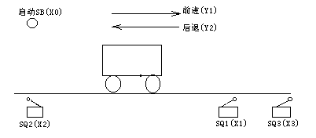

- 一冷加工自动线有一个钻孔动力头，如图所示。动力头的加工过程如下。
  - 动力头在原位，加上启动信号SB(X0)接通电磁阀YV1（Y1），动力头快进。
  - 动力头碰到限位开关SQ1后，接通电磁阀YV1、YV2（Y2），动力头由快进转为工进。
  - 动力头碰到限位开关SQ2后，开始延时，时间为10s。
  - 当延时时间到，接通电磁阀YV3（Y3），动力头快退。
  - 动力头回到原位后，停止。
请用状态编程思想设计其状态转移图和程序。（20分）

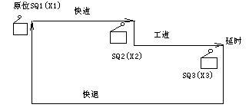

上海震旦职业学院课程考试试卷3答案
2007 –– 2008 学年 第 二 学期 期末（√）补考（ ）重考（ ）
课程名称 可编程序控制器（PLC） 试卷编号 A 开卷（ ）闭卷（√）
年级 专业 班级 姓名 学号

考试  成绩 | 一 | 二 | 三 | 四 | 五 | 六 | 七 | 八 | 总分

- 填空：（每空1分，共10分）
  - 交流和直流，直流，交流。
  - 系统软件，应用软件。
  - 执行应用程序，程序的编制和修改。
  - 输入处理，程序执行，输出处理。
二、选择题(每小题1分,共10分)
1、C 2、B 3、B 4、B 5、B 6、B 7、B 8、C
9、B 10、C
三、判断题（下列判断正确的请打“√”，错误的打“×”。每小题1分，共10分）
1、× 2、√ 3、√ 4、√ 5、√ 6、√ 7、× 8、√
9、× 10、×
四、分析下列程序的功能：（每小题5分，共15分）
1、
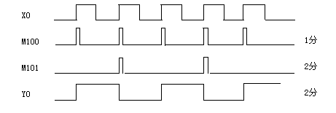
2、T0计时1s，时间到，Y0为ON；（1分）
T0重新计时，时间为1s，时间到，Y0为OFF；（1分）
T0重新计时，时间为1s，时间到，Y0为ON；（1分）
T0重新计时，时间为1s，时间到，Y0为OFF；（1分）
周而复始。
X0为OFF时，停止。 (1分)

3、X0接通后，Y1输出；过第一个5s后，Y1、Y2输出；过第二个5s后，Y2、Y3输出；过第三个5s后，Y3输出；过第四个5s后，又回到Y1输出。（3分）
周而复始。（1分）
X0复位，结束。（1分）
五、设计题：（55分）
1.参考梯形图如图所示
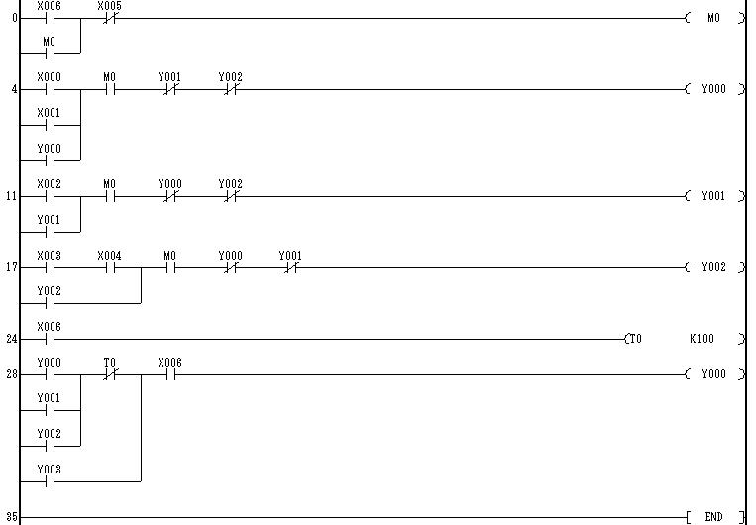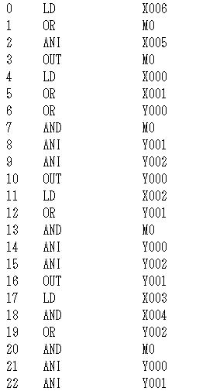
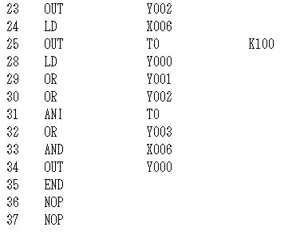

2、（20分）
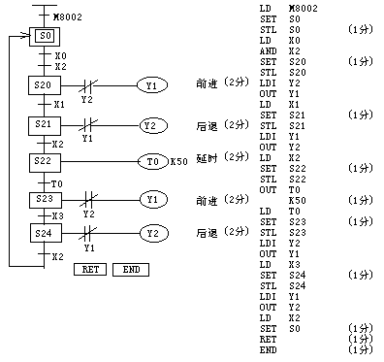

3、（20分）
